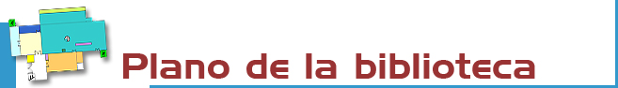
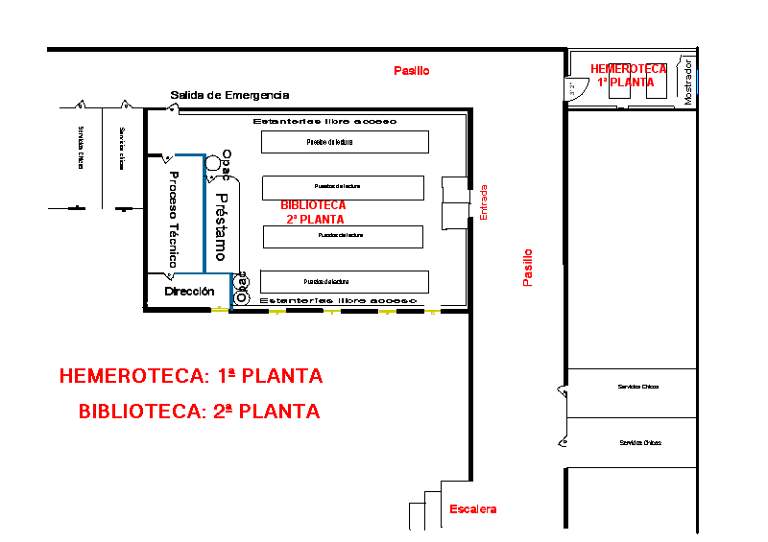
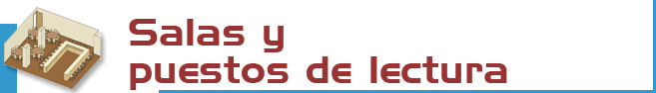

Disponemos de 130 puestos de lectura distribuidos de la siguiente forma:
- Sala de libre acceso (2ª planta): 125 puestos
- Hemeroteca (1ª planta): 5 puestos

- Libros : 22.000  - Publicaciones periódicas (PP): 315  - CD-ROMs, DVDs  - Disquetes  - Cassettes  - Videos, etc. | La signatura es un código que indica dónde está colocada una obra. Ej.:  D 330.43 ARG 12456  - La primera letra indica la colección (en este caso D, Depósito),  - los primeros números, la materia (330.43: Econometría)  - las tres letras iniciales del autor, ARG (Argenta, Manuel)  - y los números finales: 12456, son el número de registro.


Libros: las obras más recientes y demandadas se encuentran en la Sala en libre acceso (signatura L) y las anteriores en los Depósitos (signatura D), éstas debes solicitarlas en el mostrador de préstamo.
Las obras de referencia: diccionarios, enciclopedias, anuarios, directorios, etc. (signatura: R), también se encuentran en la Sala de Libre Acceso.
Revistas (signatura PP): los últimos números se encuentran en la Hemeroteca y los números anteriores en los Depósitos (debes solicitarlos en el mostrador de préstamo).
Cassettes, CDs vídeos y otros materiales: (signatura E)
Colección de Ocio. Cine en soporte DVD (Signatura O)

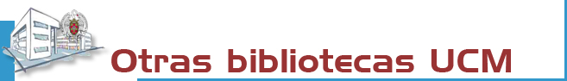

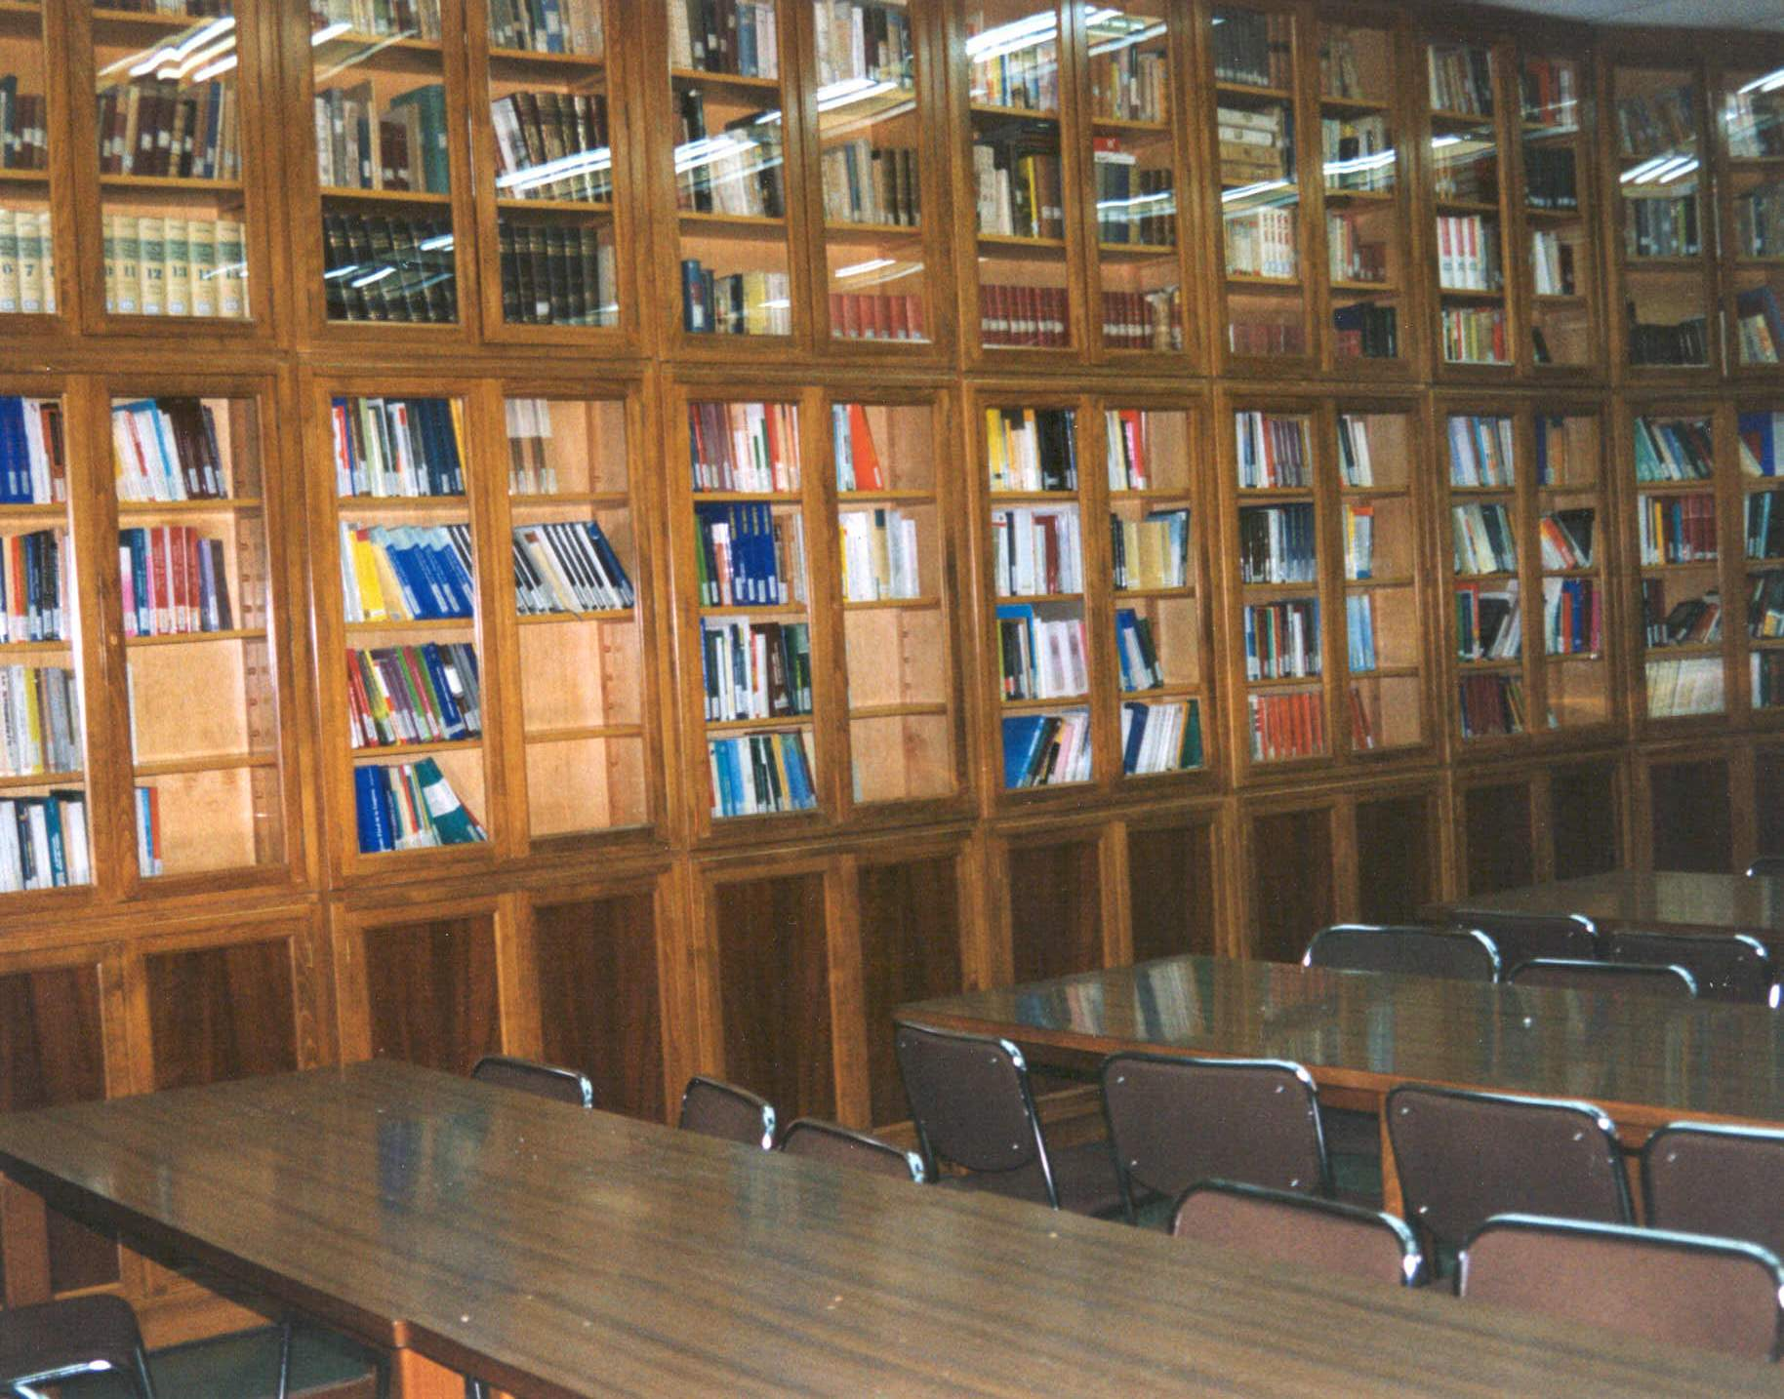 | La Biblioteca Complutense es la mayor biblioteca universitaria española: 33 bibliotecas, 11.200 puestos de lectura, 3.000.000 de obras, 1.000 ordenadores y lo más importante: 467 personas a tu servicio.
 |  | 

Biblioteca de la
UNIVERSIDAD COMPLUTENSE DE MADRID

http://www.ucm.es/bucm/emp

guía | 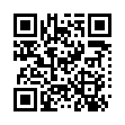  Empresariales

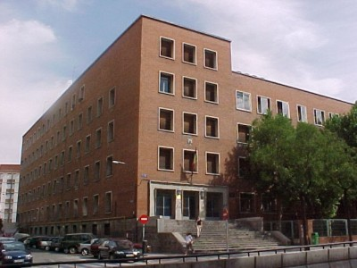
HORARIO  Días lectivos: 9 a 21 h.  En exámenes, Navidades, Semana Santa y verano existe un horario especial que se anuncia previamente en la web.  Dirección:  Avda. Filipinas, 3  28003 Madrid  Teléfono:  913946788  Fax:  913946768  Correo-electrónico: buc_emp@buc.ucm.es | Transportes:  METRO  - Línea 7: Islas Filipinas  AUTOBUSES E.M.T  - Autobuses: 2, 12, 44 y Circular
Más información en los mostradores de atención y nuestra web

Septiembre 2012



Resolvemos tus dudas sobre cómo localizar información, realizar búsquedas, utilizar documentos electrónicos y bases de datos:

Personalmente: en los mostradores de atención al público.

Telefónicamente: 91 3946788 (días lectivos de 9 a 21 h.)
Por Internet: a través de nuestro Chat y e-mail: buc_emp@buc.ucm.es

Más información y formularios en:
- www.ucm.es/BUCM/emp
- www.ucm.es/BUCM/necesitoayuda.php



Podrán hacer uso de nuestras instalaciones y servicios los Profesores, Investigadores, Alumnos y Personal de administración y servicios de la UCM; los miembros de la Asociación de antiguos alumnos; los usuarios del Pasaporte Madroño y en general cualquier usuario externo a la UCM con las restricciones de uso y acceso aplicables a cada categoría.

Para ello, es imprescindible contar con el carné de la biblioteca o la tarjeta chip, que es personal e intransferible, y para algunos servicios con el PIN, número de identificación personal.

El uso indebido de los fondos, instalaciones o el trato incorrecto hacia nuestro personal o el resto de los usuarios, constituyen una falta grave que se resolverá académica o jurídicamente. (Reglamento de la Biblioteca)



La Biblioteca organiza visitas guiadas orientadas al conocimiento de nuestra biblioteca todos los lunes y viernes a las 12 y 17 h. previa solicitud en el mostrador de préstamo. Existen también visitas para grupos de clase, previa petición de los profesores o los interesados.

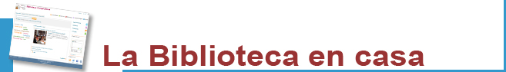
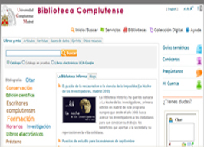 | Desde “Mi cuenta” puedes:  - Renovar y reservar libros prestados.  - Ver el historial de préstamos.  - Acceder a nuestra colección electrónica (más de 35.000 libros, 25.000 títulos de revistas, tesis, bases de datos…).  - Acceder a las bibliografías recomendadas por nuestros profesores.  - Consultar al bibliotecario.  - Usar guías.  Para algunos servicios necesitas el PIN.


Horario:  De 9:30 a 14:00 y de 15 a 20 h.  Número de obras y plazos:  - Alumnos: 8 obras durante 15 días con posibilidad de renovación, excepto los manuales.  - Investigadores y PAS: 12 obras, 30 días.  - Profesores: 25 obras, 60 días (manuales, 30 días).  Renovaciones y reservas. Puedes reservar y renovar tus préstamos en el catálogo (excepto los manuales). Para ello necesitas tu carné y tu PIN. | Condiciones de préstamo:  Están excluidas del préstamo las obras de referencia (enciclopedias, diccionarios ...), revistas, tesis sin publicar, obras anteriores a 1950 y aquellas de gran valor bibliográfico.  Sanciones:  Un día por cada uno de retraso en la devolución.

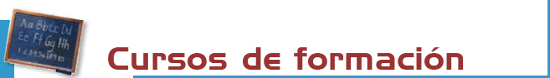

La Biblioteca organiza cursos gratuitos sobre el uso de nuestros recursos electrónicos todas las semanas en turno de mañana y tarde.

Inscripciones y más información en los mostradores de atención y en: buc_emp@buc.ucm.es.

Los cursos tratan sobre el uso general de catálogos, bases de datos y revistas electrónicas, así como recursos avanzados de información para el estudio de la economía, la empresa y la gestión turística. Puedes encontrar guías para aprender a usar nuestros recursos en: www.ucm.es/BUCM/alfin/index.php



Desde nuestra web puedes buscar bibliografías por asignatura, profesor y materia.
Puedes encontrar también guías de nuestros servicios y recursos electrónicos.



Contamos con ordenadores ubicados en la sala de lectura para la consulta de nuestro catálogo, así como conexión a la RED UCM para portátiles del propio usuario.



La Escuela dispone de un servicio de reprografía en la planta baja.



En el servicio de información bibliográfica encontrarás apoyo para la recopilación de bibliografía y localización de documentos.

Subscríbete al servicio de alerta de sumarios y novedades para estar bien informado vía correo electrónico.



Los investigadores y profesores de la Universidad pueden solicitar los documentos de otras bibliotecas nacionales e internacionales que no estén en nuestros fondos.



Si deseas editar electrónicamente tus investigaciones te ofrecemos nuestro servicio de edición electrónica.
En colaboración con el Servicio de Publicaciones de la UCM hacemos las gestiones para publicar tus tesis, artículos de revista, pre-prints y libros: gestión del ISBN,...
Más información en: www.ucm.es/BUCM/servicios/8904.php



El edificio cuenta con pleno acceso habilitado para minusválidos. Para más información, contactar con la dirección: buc-discapacidad@buc.ucm.es



Solicitudes de compras. Haznos llegar tus desideratas respecto a las obras que debemos incorporar a nuestro fondo o que deberían contar con más ejemplares.
cisne.sim.ucm.es/patroninfo*spi

Reclamaciones o sugerencias. Puedes plantear personalmente cualquier queja o sugerencia, o rellenando el formulario en la siguiente dirección: www.ucm.es/BUCM/encuestas/?incidencias

